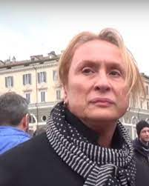
Porpora Marcasciano

Figura simbolo del transfemminismo italiano è sociologa, attivista per i diritti umani e presidente onoraria del Movimento Identità Transessuale di cui ha contribuito a fare la storia. Il suo libro (che comincia con il brano che leggerete qui sotto) AntoloGaia racconta la storia dei movimenti di liberazione sessuale del 1977.
(tratto e adattato da: https://www.unadonnalgiorno.it/porpora-favolosa/)

A. Parlate con un* partner o fate ricerca su internet per trovare le risposte alle domande che seguono.
1. Conoscete l’acronimo LGBTQIA+?
2. Quando si parla dei diritti delle persone LGBTQIA+ a che cosa si riferiscono?
3. Cosa conoscete della storia dei movimenti LGBTQIA+ nel vostro paese?
4. Secondo voi la storia è simile o diversa dalla storia dei movimenti LGBTQIA+ in Italia? Perché?

B.1. Guardate il video e pensate alle seguenti frasi che pronuncia Porpora. Come le tradurreste in inglese? A cosa riferiscono?

1. “per difendere e soprattutto rivendicare la laicità di questo paese”

_____________________________________________________________________________

2. “è rimasto indietro di secoli”

______________________________________________________________________________

3. “nessuno – i diritti e la liberazione – ce li regala, ce li dobbiamo conquistare con una lotta che è quotidiana”

_____________________________________________________________________________
_____________________________________________________________________________
B2. Nelle tue parole come puoi riassumere le idee di Porpora?
_____________________________________________________________________________
_____________________________________________________________________________
_____________________________________________________________________________
_____________________________________________________________________________
_____________________________________________________________________________
C. Leggete l’inizio del libro AntoloGaia di Porpora Marcasciano:

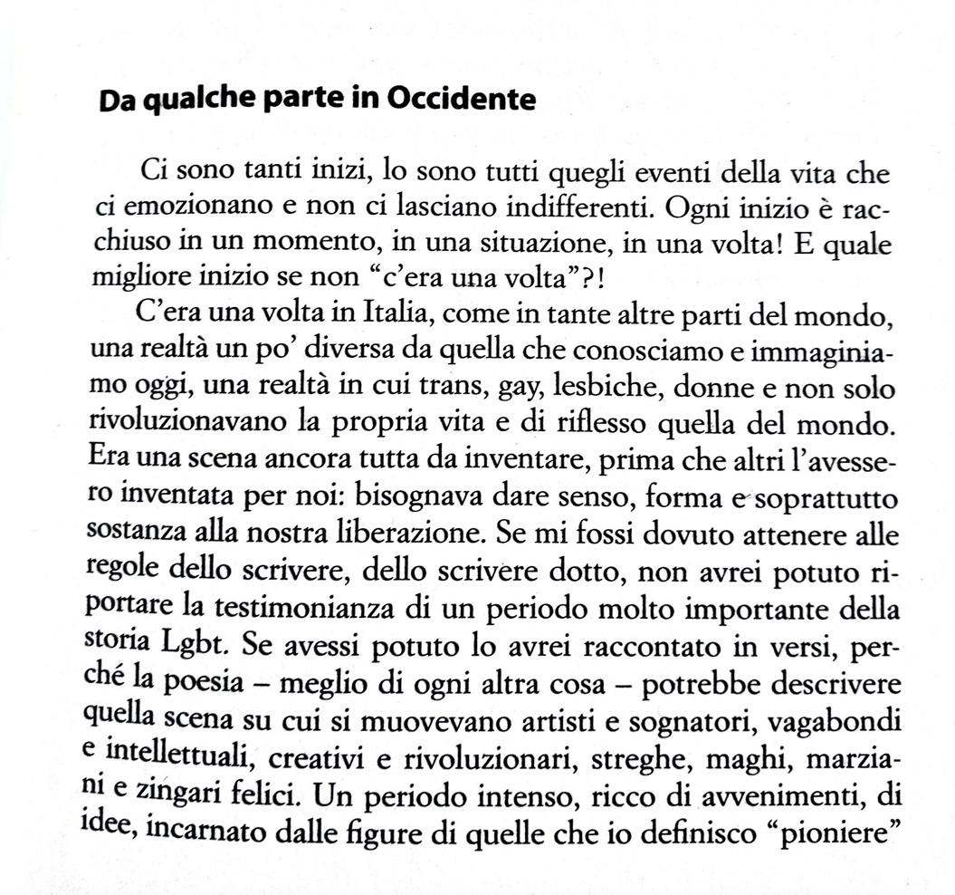

C.1. Domande di comprensione:

1. Chi sono i protagonisti di questa storia, e dove si trovano?
____________________________________________________________________________
2. Perché la scrittrice vuole raccontare la storia con la poesia?
____________________________________________________________________________
3. Secondo te, qual è il tono di questa storia? Perché?
____________________________________________________________________________
4. Di che cosa parla il libro?
____________________________________________________________________________
C.2. Nel testo Porpora usa alcune parole come “vagabondi” e “zingari” che possono essere considerate offensive, ma qui lei sceglie di “riappropriarsi” di questo linguaggio per cambiare queste parole in termini positivi. Conoscete altre parole che sono state reappropriated? Parlate con un* partner dell’uso di parole offensive e il potere della loro riappropriazione nel vostro contesto culturale. (Se necessario, passate un po’ di tempo a riflettere, scrivere appunti e guardare nel dizionario prima della vostra conversazione.)
C.3. Ora riguardate il testo e trovate tutti i verbi al congiuntivo.

____________________________________________________________________________
____________________________________________________________________________
____________________________________________________________________________

C.4. Che tipi di congiuntivi sono? Perché si usano?
____________________________________________________________________________
____________________________________________________________________________
____________________________________________________________________________
____________________________________________________________________________
____________________________________________________________________________
____________________________________________________________________________

C.5. Porpora scrive:
“Se mi fossi dovuto attenere alle regole dello scrivere… non avrei potuto riportare la testimonianza di un periodo molto importante della storia Lgbt.”
e
“Se avessi potuto lo avrei raccontato in versi”

Che tipo di frasi sono? Come si formano queste frasi?
____________________________________________________________________________
____________________________________________________________________________
C.6. Scrivere la forma giusta per creare delle frasi al periodo ipotetico della possibilità e dell’irrealtà. Non dimenticare l’accordo dove necessario!

1. Se gli/le attivisti/e/* non ____________________ (manifestare) durante quell’epoca, gli avanzamenti dei diritti della comunità LGBTQIA+ _______________________ (essere) molto più lenti.
2. Se uno _________________ (leggere) il libro Antologaia, _____________________ (capire) di più l’argomento e la storia del movimento in Italia.
3. Se Porpora _________________ (venire) negli Stati Uniti, (lei) ____________________ (potere) presentare il libro agli studenti.
4. Se tutti/e/* noi _________________________ (cercare) di capire gli/le/altri/e/*, (noi) _________________________ (conoscere) meglio le persone.

D. Il periodo ipotetico dell’irrealtà: si usa per esprimere eventi non possibili perché sono successe altre cose e non possiamo tornare indietro e cambiare il nostro passato… ma possiamo sempre immaginare come sarebbe potuto essere.

Adesso pensate a un momento in cui hai partecipato a qualcosa di importante, o fatto parte di un gruppo. Imitando il tono e l’energia del paragrafo di Porpora che avete letto qui sopra, descrivete com’era e poi pensate a come sarebbe potuto essere se le cose fossero andate diversamente, o se tu fossi stato/a/* diverso/a/*.

____________________________________________________________________________
____________________________________________________________________________
____________________________________________________________________________
____________________________________________________________________________
____________________________________________________________________________
____________________________________________________________________________
____________________________________________________________________________
____________________________________________________________________________

